Отчет по теме недели «Наш детский сад»
Педагог: Пелихова Е.Н
С 31 августа по 4 сентября в нашей группе прошла тематическая неделя
"Наш детский сад".
Знакомство детей с профессиями работников детского сада оказывает большое влияние на их развитие: расширяет кругозор, формирует представления о разных сторонах жизни человеческого общества, ценности труда человека. Все профессии очень интересны, и каждая из них вызывает уважение.
Вместе с детьми мы наблюдали на прогулке за трудом дворника, водителя, воспитателя соседних групп, медсестры.
Беседовали на следующие темы: «Что мы знаем о профессиях?», «Какие бывают профессии?», «Что такое профессия?», «Если не было бы…».
С детьми проводилась:
Артикуляционная гимнастика: «Загнать мяч в ворота», «Месим тесто», «Блинчики», «Остудим блинчик», «Чистим зубки»
Подвижные игры «Машина ехала- стоп», «Удочка»
Пальчиковая гимнастика «Детский сад»
Чтение художественной литературы: Н. Носов, «Кем быть?» И. Карпова (серия книг о профессиях), «Дядя Стёпа - милиционер» С. Михалков «Строители» Б. Заходер. Загадки о профессиях, была проведена экскурсия по детскому саду, читали стихи работникам детского сада.
Словесные игры: «Назови профессию», «Что чем делают?», «Кому что нужно для работы?»
Дидактические игры: лото «Азбука», «Все профессии важны 1», «Лото вежливости», «Что для чего?», «Что где находится?».
Сюжетно-ролевые игры: «Воспитатель», «Кабинет медсестры»
Печатные раскраски по теме «Профессии», «Прощай лето»
Таким образом, я удовлетворена результатами. В ходе работы дети проявляли интерес, задавали много интересных вопросов. Родители с детьми начали говорить о своей деятельности, а дети рассказывать об этом в детском саду. Детям очень понравилось экскурсия по детскому саду.

1 сентября для деток прошло музыкальное развлечение «Петушок идет в школу!» Детки читали стихи и играли.
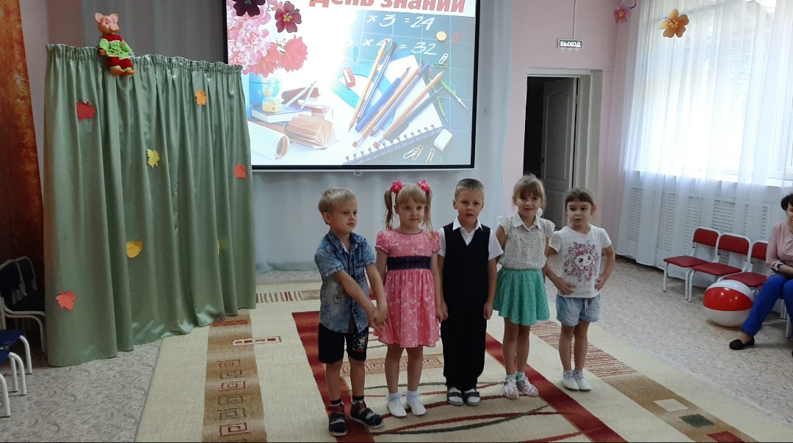

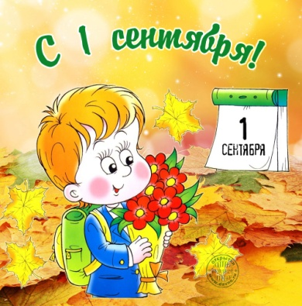

Экскурсия «Сотрудники детского сада!»

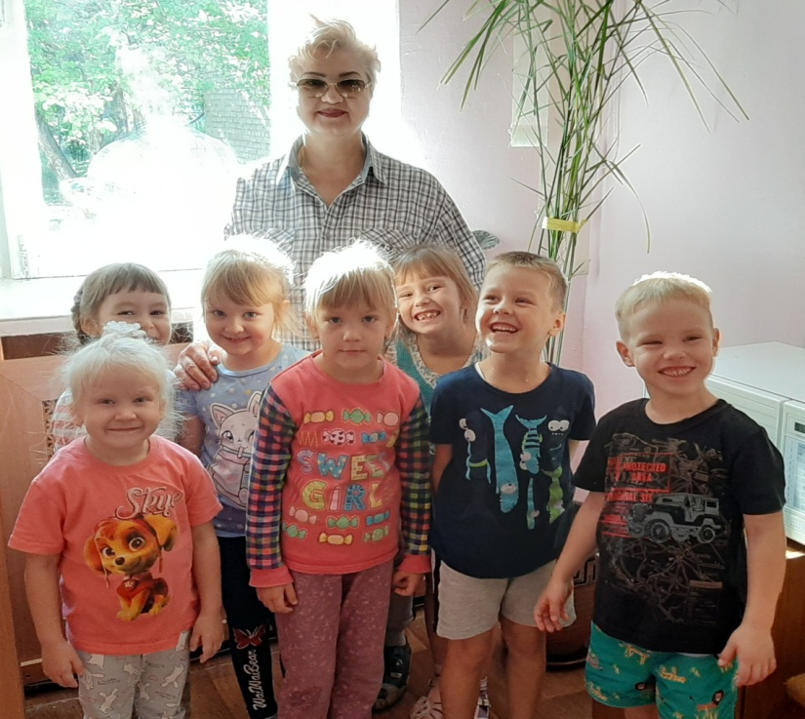

Кто нас утром с улыбкой встречает,
Кто утром и днем на свой пост заступает,
И всем мамам и папам добра пожелает ?
Елена Анатольевна
Спасибо вам, что храните наш дом!!!

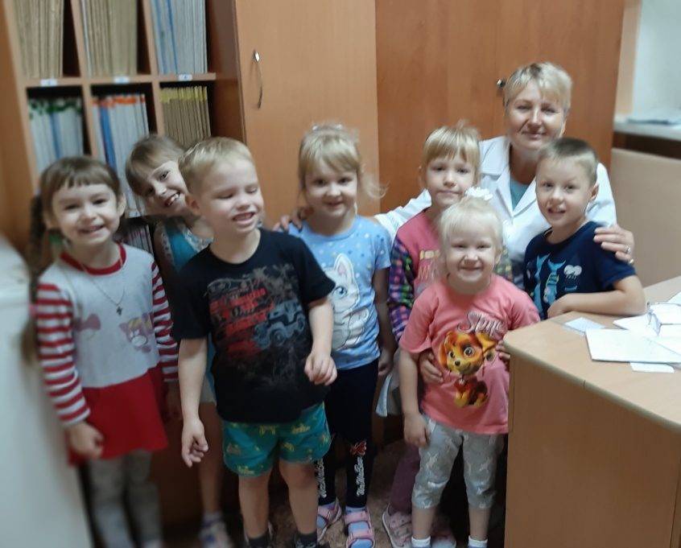

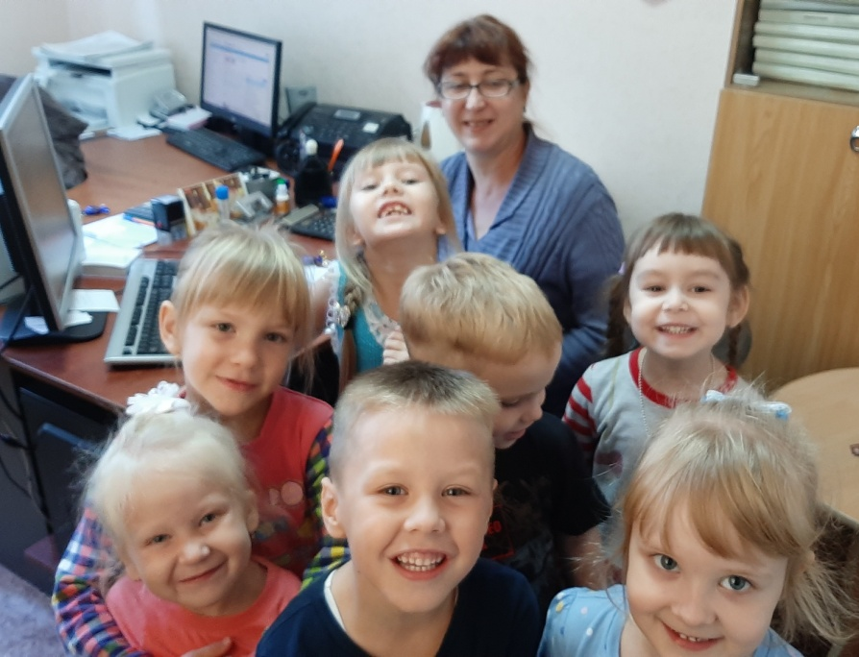

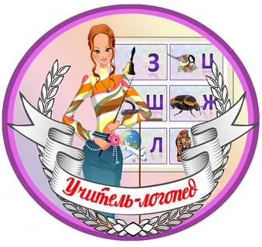
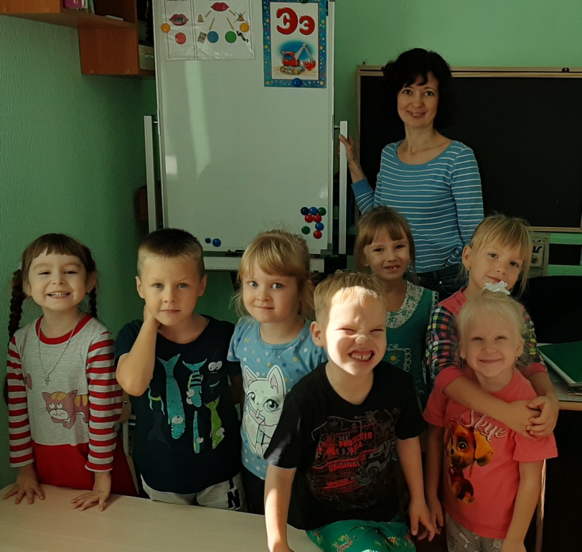

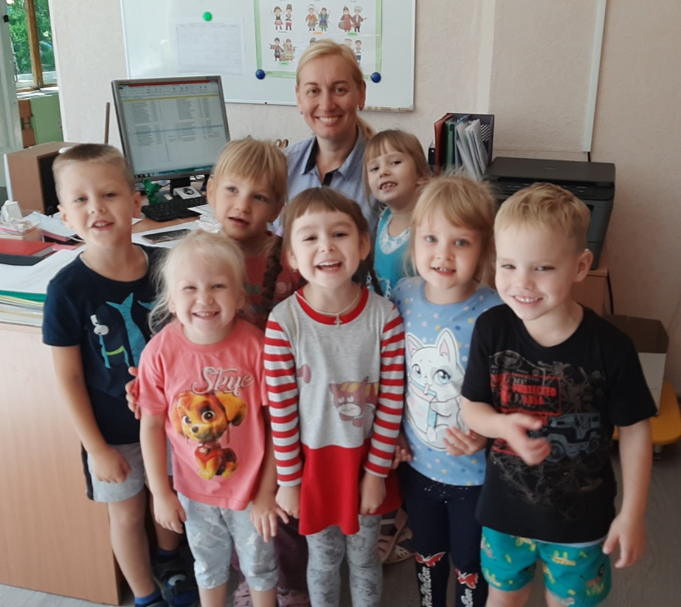

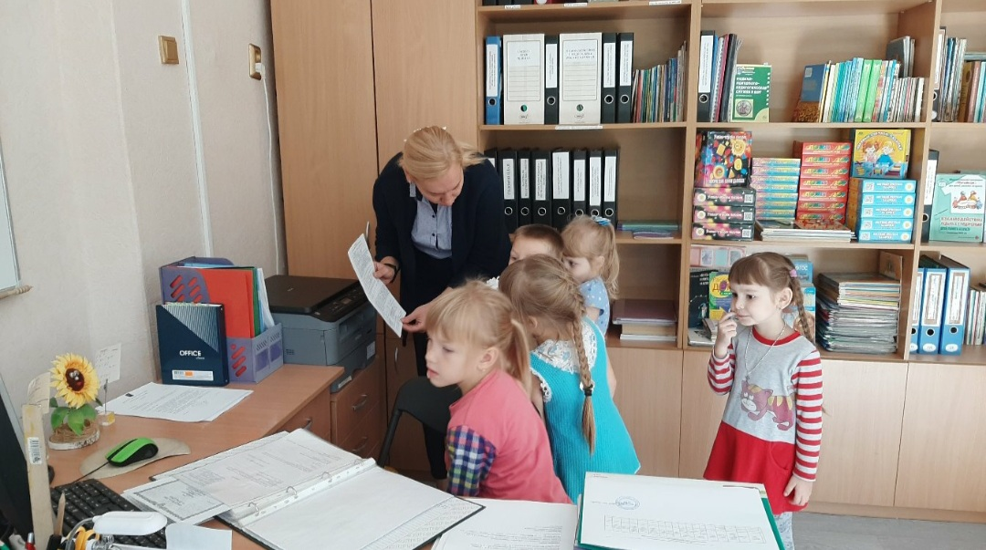

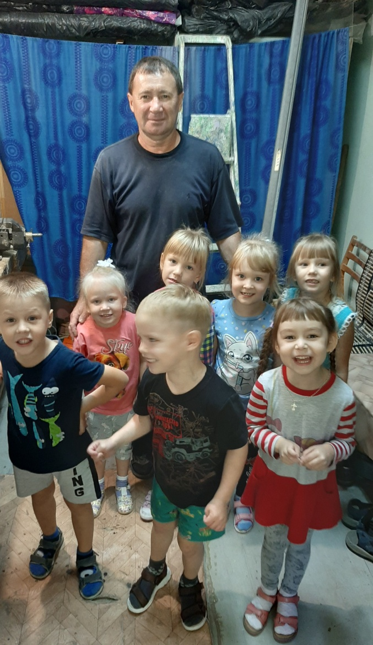

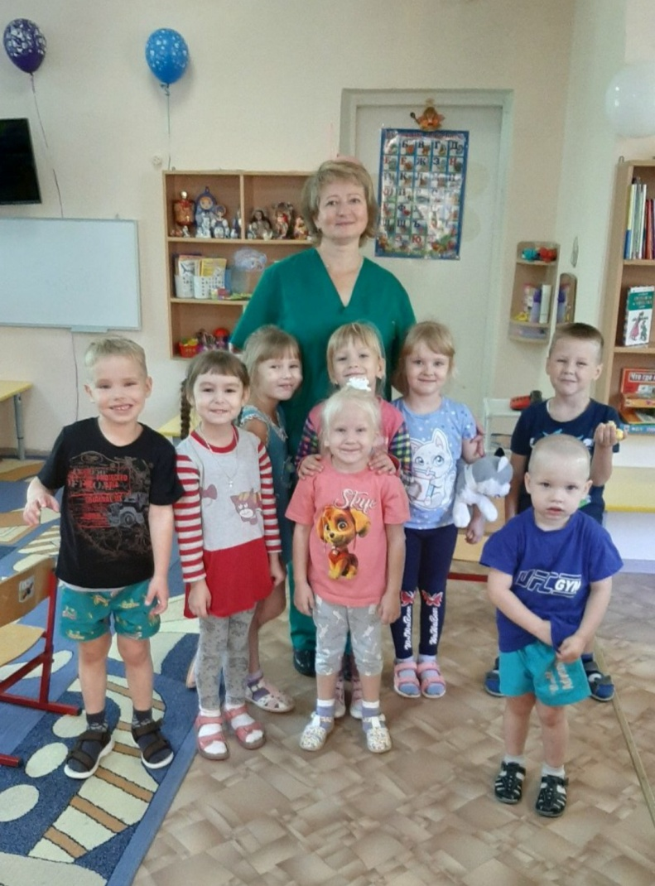

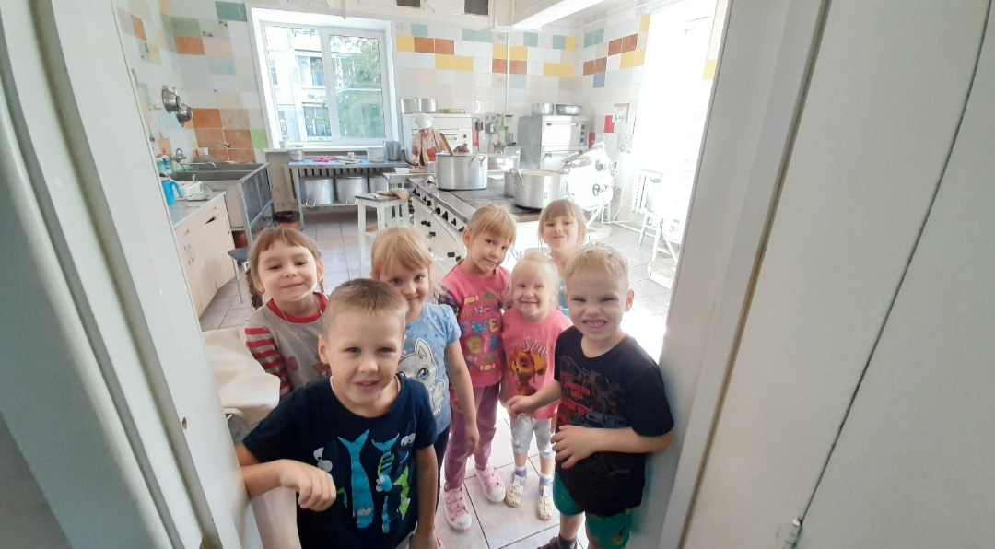
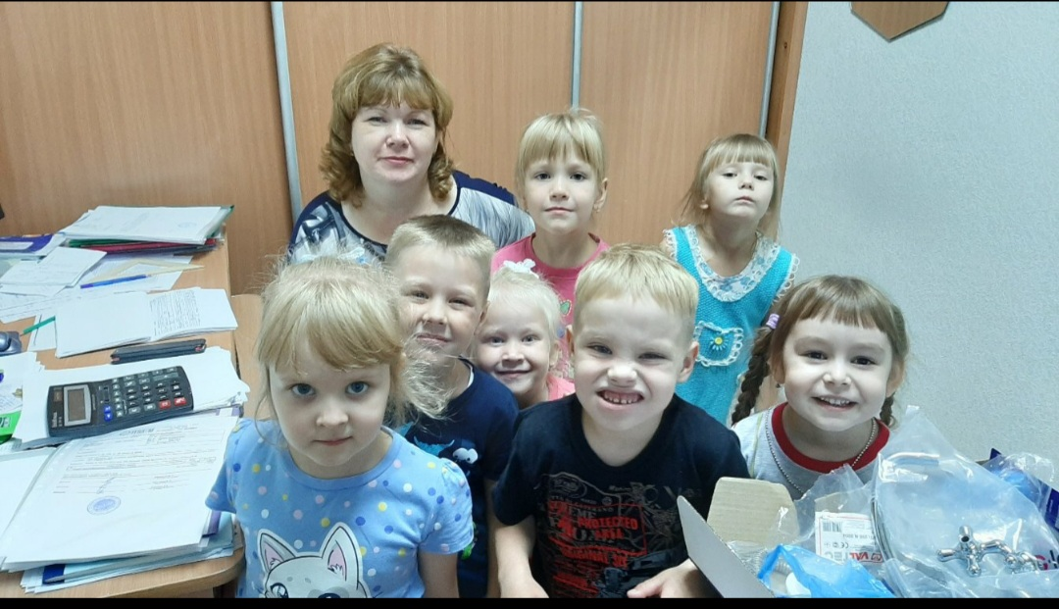

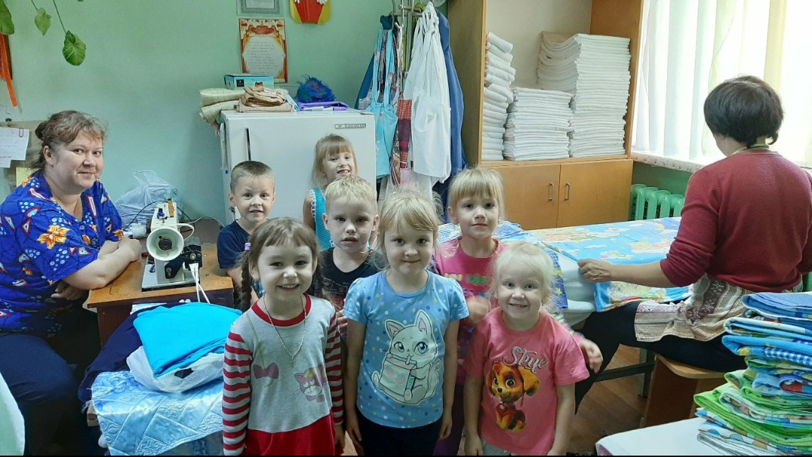

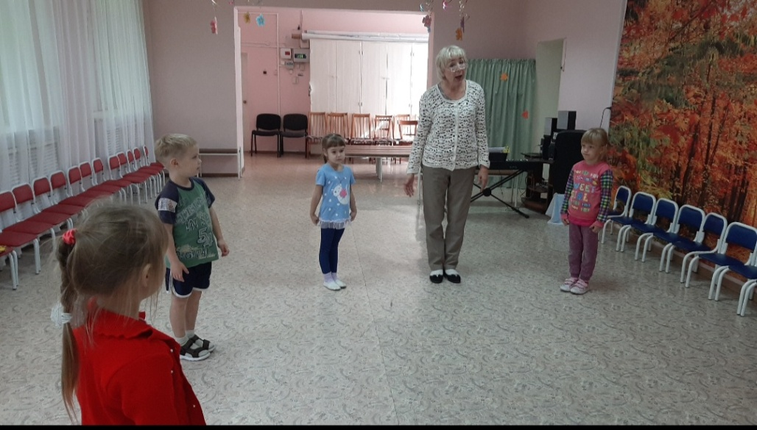

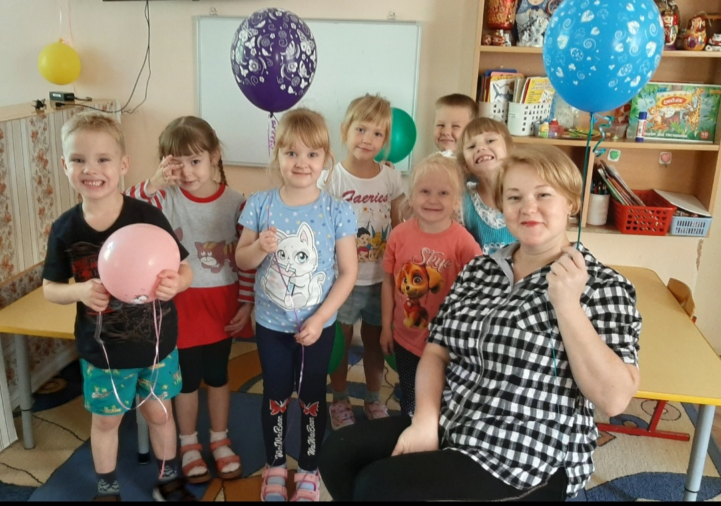

Спасибо всему коллективу
За то, что любите вы нас,
За море тепла, позитива,
Ведь с нас не спускаете вы глаз!
Спасибо вам всем за заботу,
Вы столько дарите добра!
Пусть радость вам дарит работа,
Ведь любит вас всех детвора!

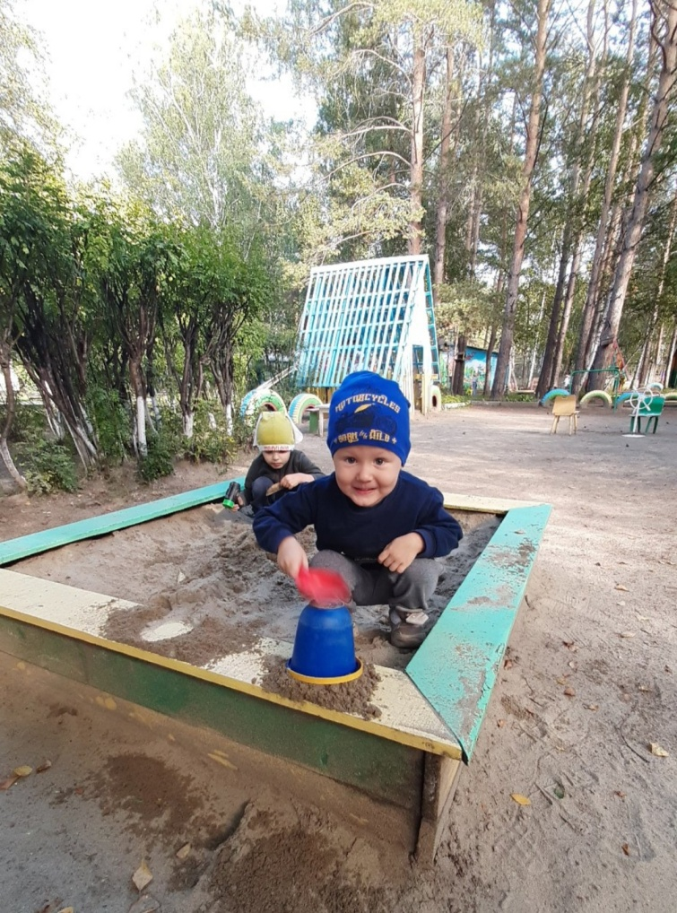
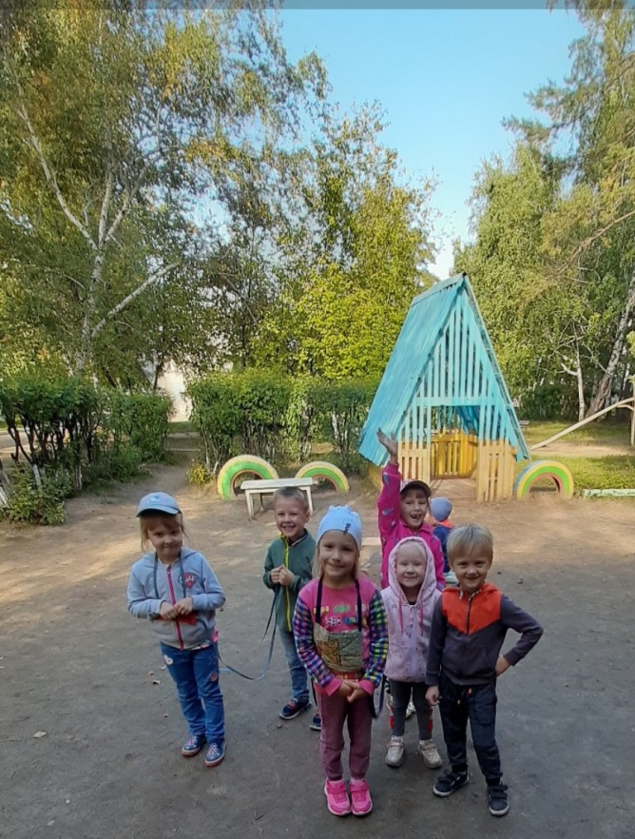
На прогулку выходи, свежим воздухом дыши!!!

